|  |
| --- |
|  |
| Documento de Prueba |
|  |
| Documento de Prueba |

**Microsoft**

8 de abril de 2015

Autor: Armando

Documento de Prueba

Documento de Prueba

Título 1

En la ficha Insertar, las galerías incluyen elementos diseñados para coordinar con la apariencia general del documento. Puede utilizar estas galerías para insertar tablas, encabezados, pies de página, listas, portadas y otros bloques de creación del documento. Cuando crea imágenes, organigramas o diagramas, también se coordinan con la apariencia actual de su documento.

## Título 2

Puede cambiar fácilmente el formato del texto seleccionado en el documento eligiendo una apariencia para el texto seleccionado desde la galería de Estilos rápidos de la ficha Inicio. También puede dar formato al texto directamente utilizando otros controles de la ficha Inicio. La mayoría de los controles ofrecen la posibilidad de utilizar la apariencia del tema actual o un formato que especifique directamente.

Para cambiar la apariencia general de su documento, elija nuevos elementos de tema en la ficha Diseño de página. Para cambiar las apariencias disponibles en la galería Estilos rápidos, utilice el comando Cambiar conjunto de estilos rápidos. Tanto la galería Temas como la galería Estilos rápidos proporcionan comandos Restablecer para que siempre pueda restablecer la apariencia del documento a la original contenida en su plantilla actual.

### Título 3

En la ficha Insertar, las galerías incluyen elementos diseñados para coordinar con la apariencia general del documento. Puede utilizar estas galerías para insertar tablas, encabezados, pies de página, listas, portadas y otros bloques de creación del documento. Cuando crea imágenes, organigramas o diagramas, también se coordinan con la apariencia actual de su documento.

Puede cambiar fácilmente el formato del texto seleccionado en el documento eligiendo una apariencia para el texto seleccionado desde la galería de Estilos rápidos de la ficha Inicio. También puede dar formato al texto directamente utilizando otros controles de la ficha Inicio. La mayoría de los controles ofrecen la posibilidad de utilizar la apariencia del tema actual o un formato que especifique directamente.

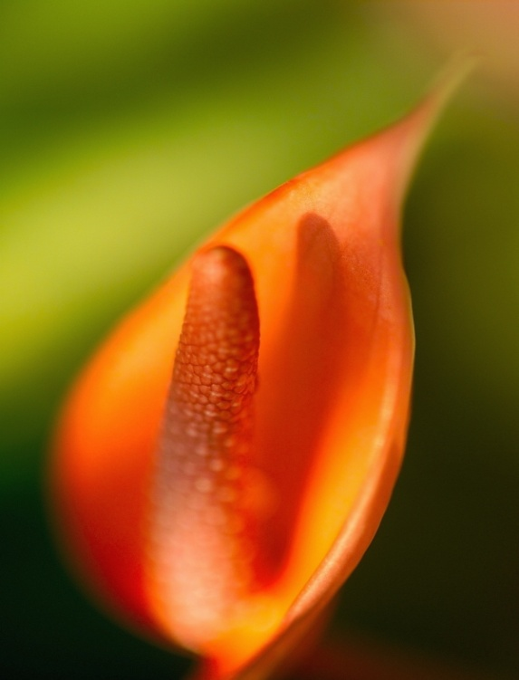Para cambiar la apariencia general de su documento, elija nuevos elementos de tema en la ficha Diseño de página. Para cambiar las apariencias disponibles en la galería Estilos rápidos, utilice el comando Cambiar conjunto de estilos rápidos. Tanto la galería Temas como la galería Estilos rápidos proporcionan comandos Restablecer para que siempre pueda restablecer la apariencia del documento a la original contenida en su plantilla actual.

Ilustración : [Escriba el título]